Unit 6 Lesson 12: Maneras de representar situaciones de medidas

WU Observa y pregúntate: La feria (Warm up)

Student Task Statement
¿Qué observas? ¿Qué te preguntas?
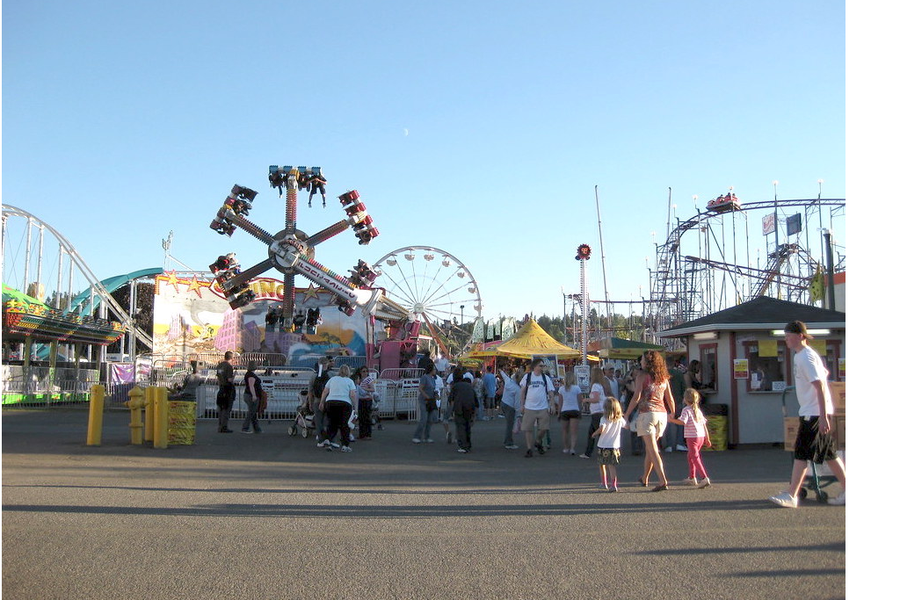
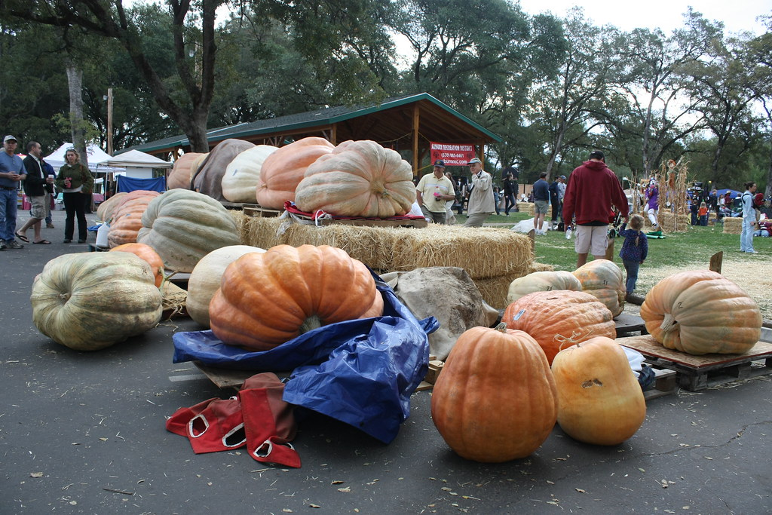
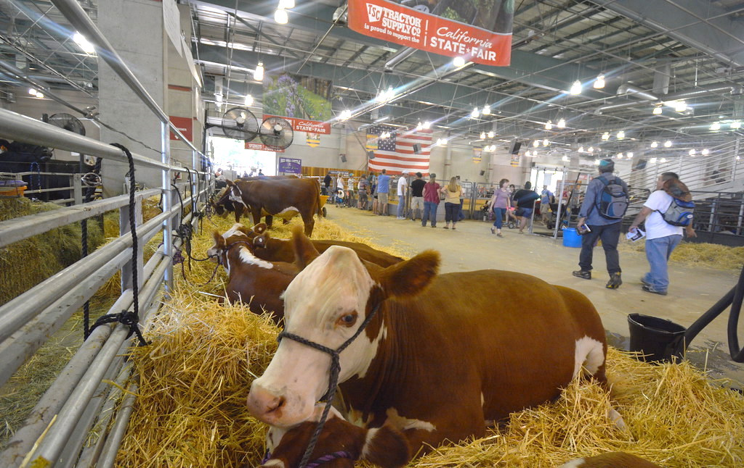

1 Concurso de calabazas gigantes

Student Task Statement
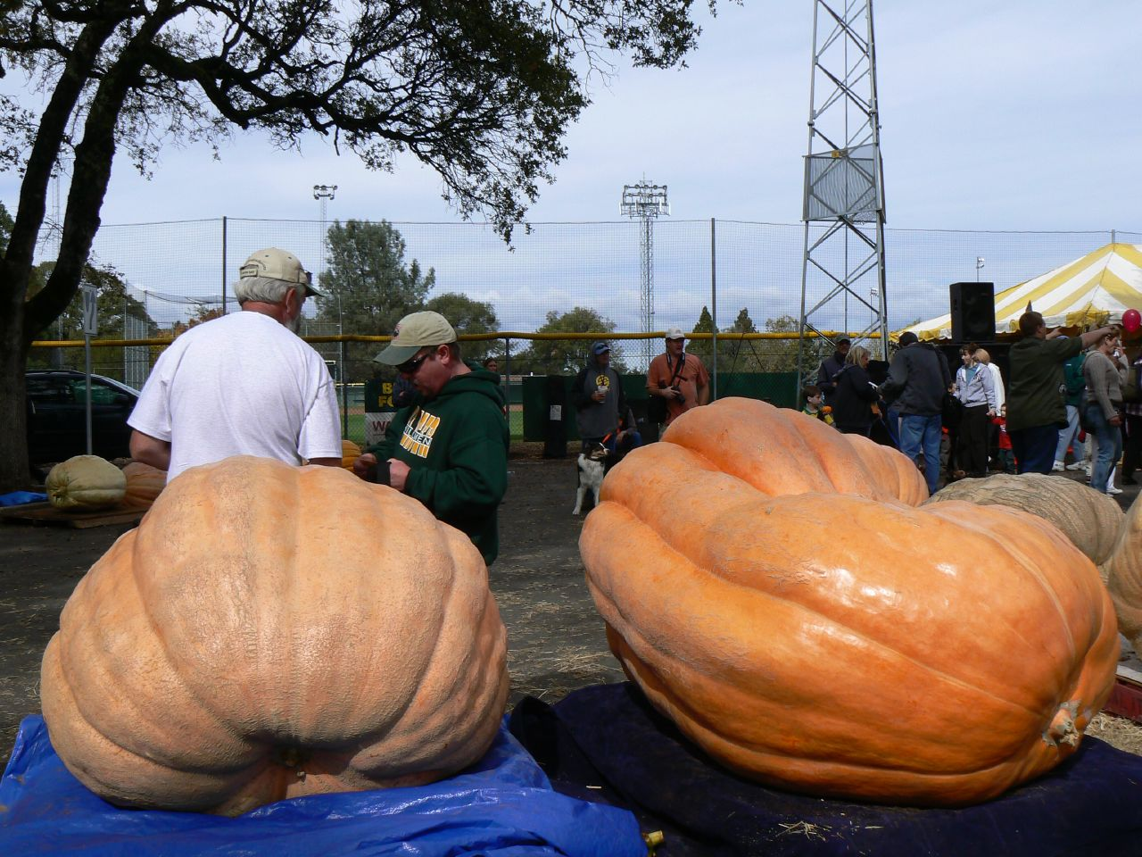
- Escribe una lista de preguntas matemáticas que se pueden hacer sobre esta imagen.
- Con su compañero, resuelvan el problema que el profesor les asignó. Muestren en un póster cómo pensaron. Asegúrense de escribir en el póster el problema que están resolviendo.

2 Clasificación de tarjetas: Calabazas gigantes

Student Task Statement
Tu profesor te dará un grupo de tarjetas con descripciones y diagramas. Empareja cada descripción con un diagrama que represente la misma situación.
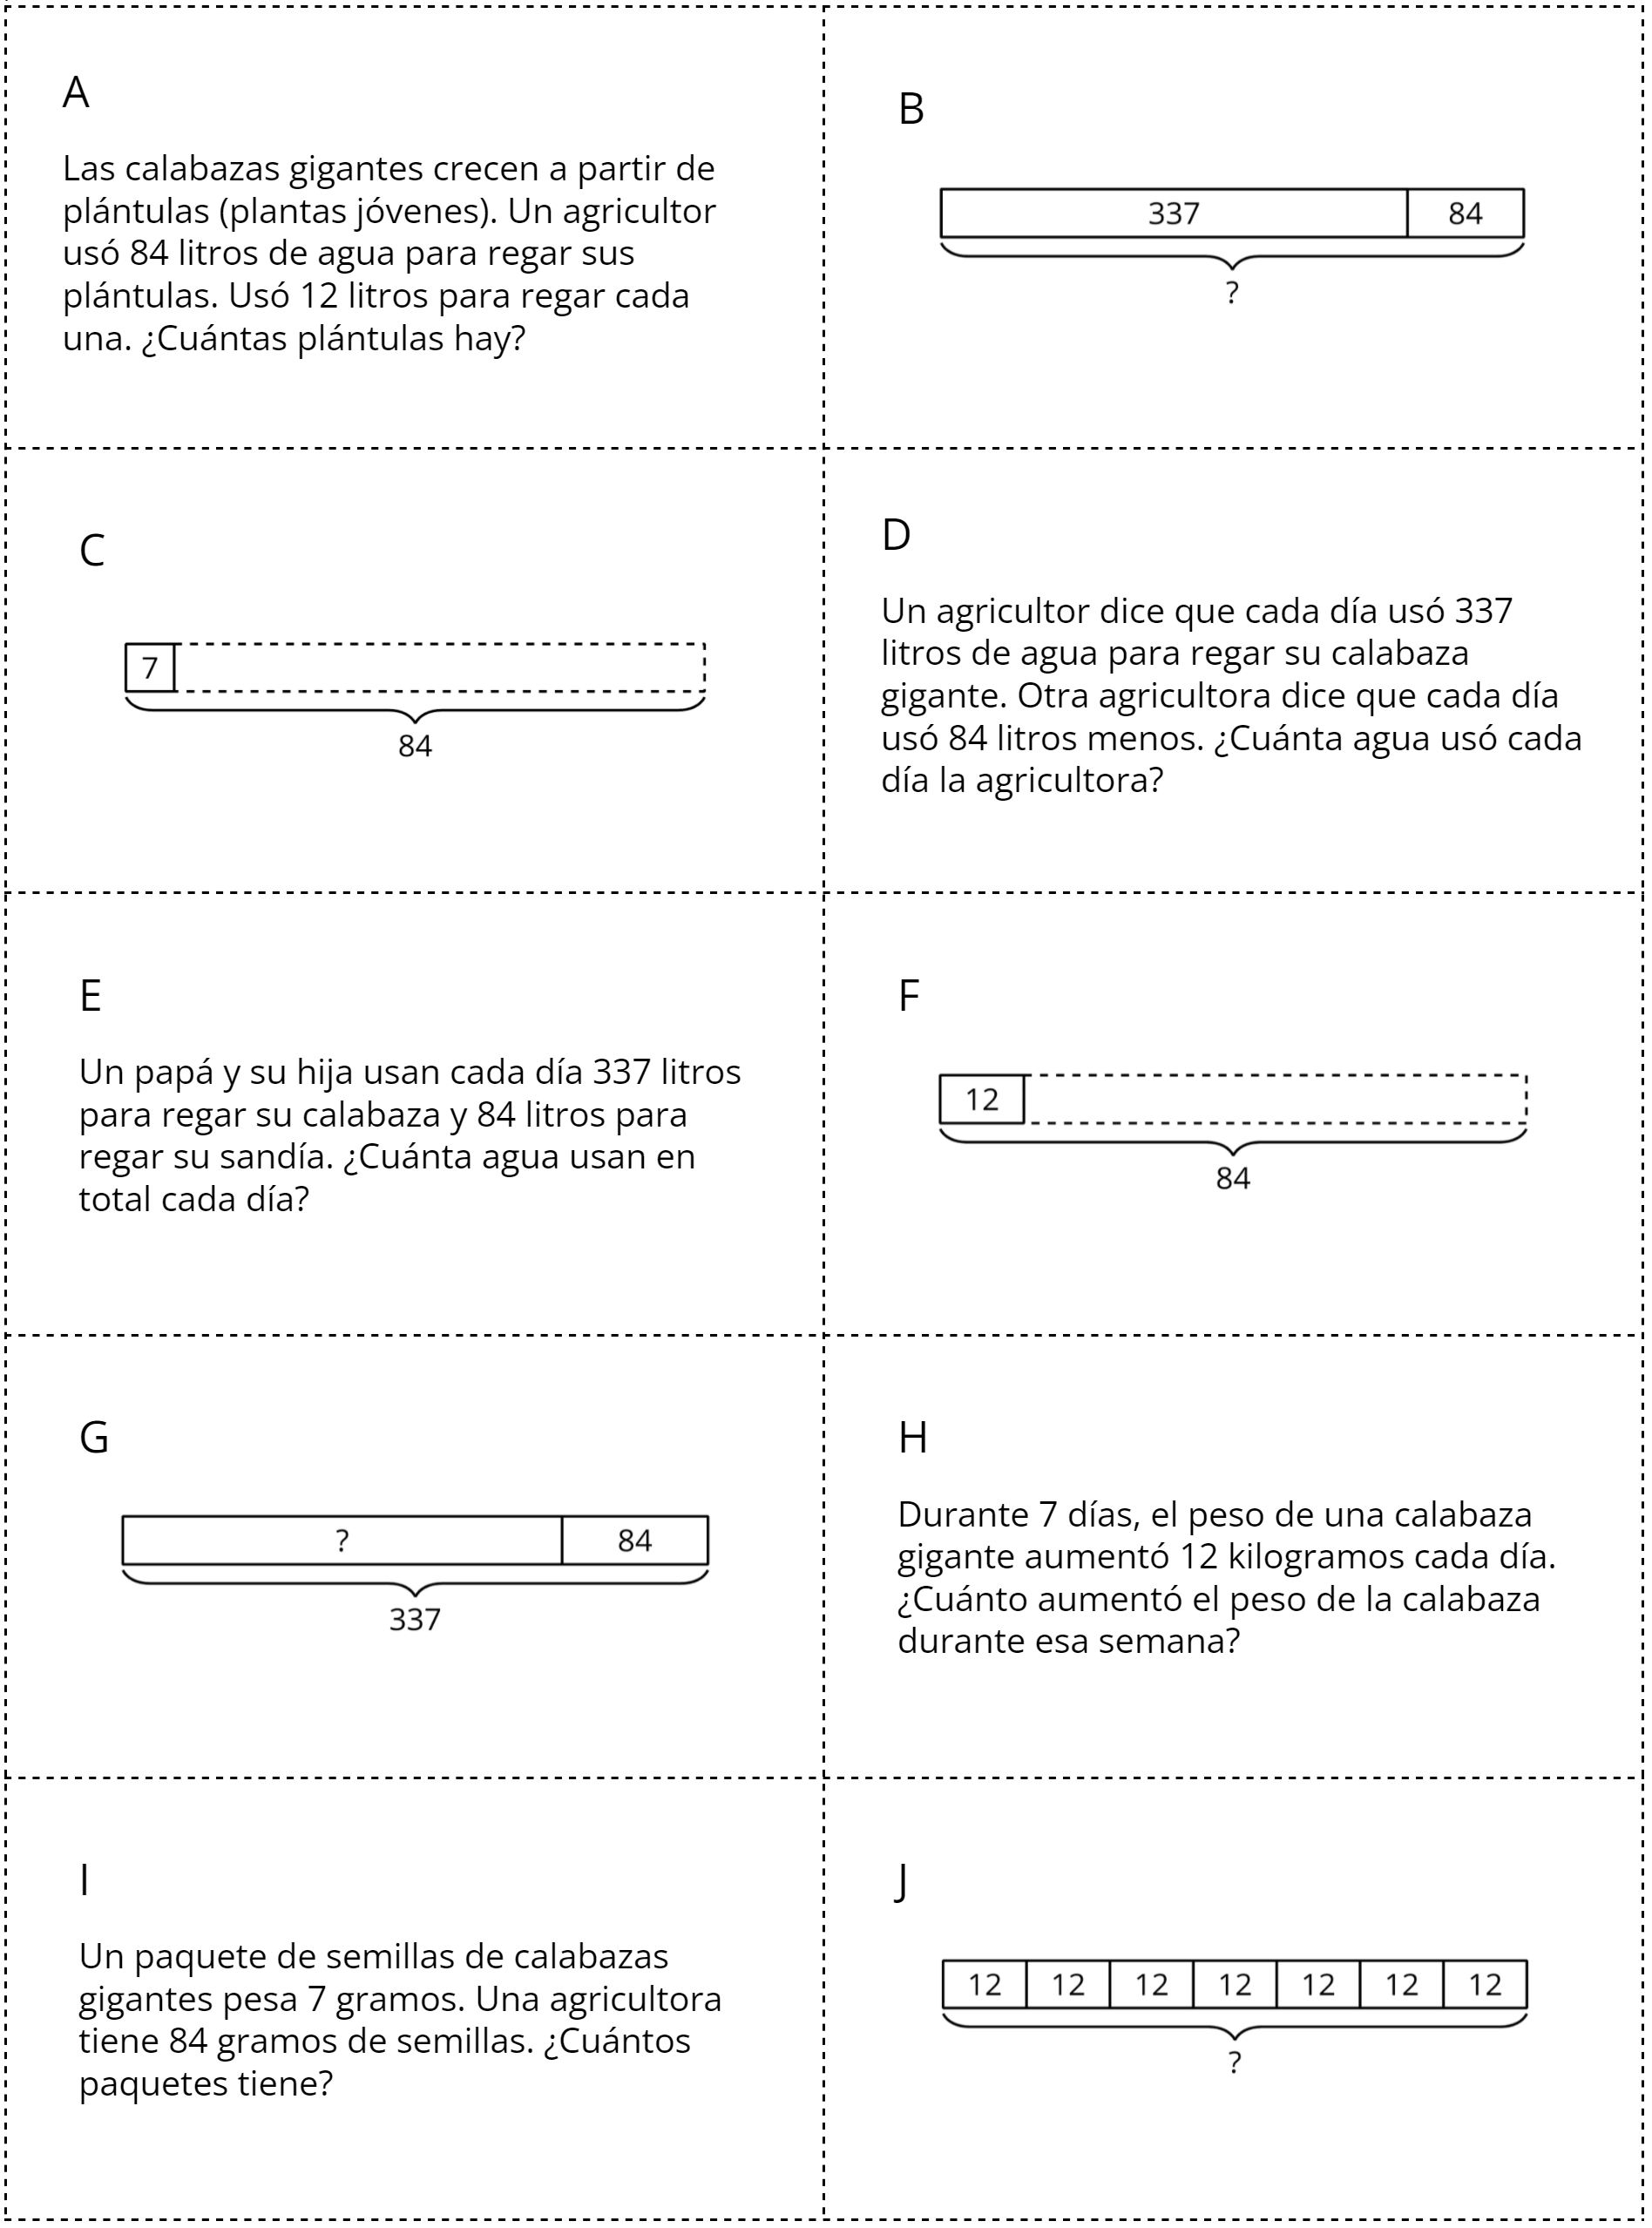
© CC BY 2021 Illustrative Mathematics®

